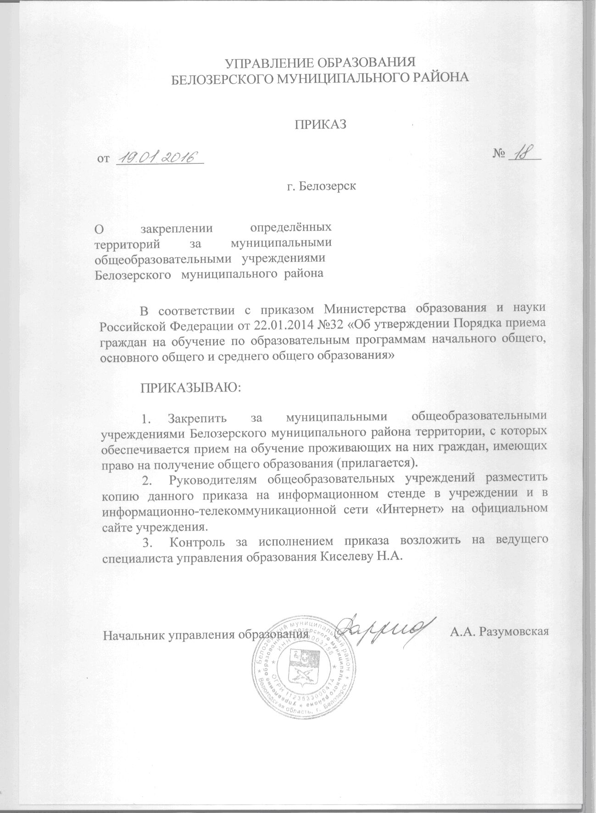

Приложение
к приказу управления образования
от __19.01.2016______№ __18___

Территории,
закреплённые за муниципальными общеобразовательными учреждениями
Белозерского муниципального района, реализующими основные общеобразовательные программы.

№  п/п | Наименование образовательного учреждения | Территории, с которых обеспечивается прием граждан на ступени обучения
№  п/п | Наименование образовательного учреждения | 1 ступень | 2 ступень | 3 ступень
1 | Муниципальное общеобразовательное учреждение «Средняя школа № 1 имени Героя Советского Союза И.П.Малозёмова» | ул. Белозер;  ул. Беляева;  ул. Братьев Шамариных;  ул. Васинова (д. 32 – д. 107);  ул. Володарского;  ул. Воровского;  ул. Викулова;  ул. Горького;  ул. Дальняя;  ул. Декабристов;  ул. Дзержинского;  Затон  ул. Желобовского;  ул. Карла Маркса (д.43 – д. 107);  ул. Коммунистиче-ская (д. 61 – д.143);  ул. Комсомольская;  ул. Космонавтов ;  ул. Красноармейская;  Красный переулок;  ул. Луговая;  ул. Луначарского;  ул. Малоземова (д. 31 – д. 105);  ул. Максима Горького;  ул. Набережная; П.К.Георгиевского (д. 39 – д. 79, д. 142);  ул. Новая;  ул. Орлова;  ул. Папанинцев (д. 41 – д.71);  ул. Полевая;  ул. Радищева;  ул. Речников;  ул. Свердлова;  ул. Свободы;  ул. Сергея Викулова;  ул. Советский Вал;  ул. Строителей;  ул. Труда;  ул. Урицкого;  ул. Фестивальная;  ул. Фрунзе (дома от ул. ул. Набережная П.К.Георгиевского до ул. Малозёмова);  ул. Чкалова;  ул. Шукшина;  ул. Энгельса;  ул. 12 Декабря | ул. Белозер;  ул. Беляева;  ул. Братьев;  Шамариных  ул. Васинова (д. 32 – д. 107);  ул. Володарского;  ул. Воровского;  ул. Викулова;  ул. Горького;  ул. Дальняя;  ул. Декабристов;  ул. Дзержинского;  Затон  ул. Желобовского;  ул. Карла Маркса (д.43 – д. 107);  ул. Коммунистиче-ская (д. 61 – д.143);  ул. Комсомольская;  ул. Космонавтов;  ул. Красноармейская;  Красный переулок;  ул. Луговая;  ул. Луначарского;  ул. Малоземова (д. 31 – д. 105);  ул. Максима Горького;  ул. Набережная; П.К.Георгиевского (д. 39 – д. 79, д. 142);  ул. Новая;  ул. Орлова;  ул. Папанинцев (д. 41 – д.71);  ул. Полевая;  ул. Радищева;  ул. Речников;  ул. Свердлова;  ул. Свободы;  ул. Сергея Викулова;  ул. Советский Вал;  ул. Строителей;  ул. Труда;  ул. Урицкого;  ул. Фестивальная;  ул. Фрунзе (дома от ул. ул. Набережная П.К.Георгиевского до ул. Малозёмова);  ул. Чкалова;  ул. Шукшина;  ул. Энгельса;  ул. 12 Декабря;  с. Маэкса городского поселения Белозерск;  Населенные пункты Куностьского сельского поселения:  с.Куность;  местечко Ковжа;  д.Марково | ул. Белозер;  ул. Беляева;  ул. Братьев;  Шамариных;  ул. Васинова (д. 32 – д. 107);  ул. Володарского;  ул. Воровского;  ул. Викулова;  ул. Горького;  ул. Дальняя;  ул. Декабристов;  ул. Дзержинского;  Затон  ул. Желобовского;  ул. Карла Маркса (д.43 – д. 107);  ул. Коммунистиче-ская (д. 61 – д.143);  ул. Комсомольская;  ул. Космонавтов;  ул. Красноармейская;  Красный переулок;  ул. Луговая;  ул. Луначарского;  ул. Малоземова (д. 31 – д. 105);  ул. Максима горького;  ул. Набережная; П.К.Георгиевского (д. 39 – д. 79, д. 142);  ул. Новая;  ул. Орлова;  ул. Папанинцев (д. 41 – д.71);  ул. Полевая;  ул. Радищева;  ул. Речников;  ул. Свердлова;  ул. Свободы;  ул. Сергея Викулова;  ул. Советский Вал;  ул. Строителей;  ул. Труда;  ул. Урицкого;  ул. Фестивальная;  ул. Фрунзе (дома от ул. ул. Набережная П.К.Георгиевского до ул. Малозёмова);  ул. Чкалова;  ул. Шукшина;  ул. Энгельса;  ул. 12 Декабря;  с. Маэкса городского поселения Белозерск;  Населенные пункты Куностьского сельского поселения:  с.Куность;  местечко Ковжа;  д.Марково;  c 1 сентября 2016 года  п. Нижняя Мондома
2 | Муниципальное общеобразовательное учреждение «Средняя школа № 2 имени С.С.Орлова» | д. Силькино;  д. Ямская;  ул. Придорожная;  ул. Озерная;  ул. Васинова (д.2 – д. 29);  ул. Великосельцева;  Воинская часть  ул. Галаничева;  ул. Дмитриева;  ул. Заводская;  ул. Заболотная;  ул. Карла Маркса (д.1 – д. 42);  ул. Кирилловская;  ул. Коммунистичес-кая (д.3 – д. 42);  ул. Малоземова (д.1 – д. 30);  ул. Ленина;  ул. Малый переулок;  ул. Механизаторов;  ул. Мира;  ул. Набережная; П.К.Георгиевского (д.1 – д. 37);  ул. Папанинцев (д.1 – д. 40);  ул. Первомайская;  ул. Пионерская;  Подстанция;  Садовый переулок;  Северный переулок;  ул. Силькинская;  Советский Проспект;  ул. Фрунзе (дома от ул. Малозёмова);  ул. 3 Интернационала;  ул. 50 лет ВЛКСМ | д. Силькино  д. Ямская  ул. Придорожная  ул. Озерная  ул. Васинова (д.2 – д. 29)  ул. Великосельцева  Воинская часть  ул. Галаничева  ул. Дмитриева  ул. Заводская  ул. Заболотная  ул. Карла Маркса (д.1 – д. 42)  ул. Кирилловская  ул. Коммунистичес-кая (д.3 – д. 42)  ул. Малоземова (д.1 – д. 30)  ул. Ленина  ул. Малый переулок  ул. Механизаторов  ул. Мира  ул. Набережная П.К.Георгиевского (д.1 – д. 37);  ул. Папанинцев (д.1 – д. 40);  ул. Первомайская;  ул. Пионерская;  Подстанция;  Садовый переулок;  Северный переулок;  ул. Силькинская;  Советский Проспект;  ул. Фрунзе (дома от ул. Малозёмова);  ул. 3 Интернационала;  ул. 50 лет ВЛКСМ;  с. Маэкса городского поселения Белозерск;  Населенные пункты Куностьского сельского поселения:  с.Куность;  местечко Ковжа;  д.Марково | д. Силькино  д. Ямская  ул. Придорожная  ул. Озерная  ул. Васинова (д.2 – д. 29)  ул. Великосельцева  Воинская часть  ул. Галаничева  ул. Дмитриева  ул. Заводская  ул. Заболотная  ул. Карла Маркса (д.1 – д. 42)  ул. Кирилловская  ул. Коммунистичес-кая (д.3 – д. 42)  ул. Малоземова (д.1 – д. 30)  ул. Ленина  ул. Малый переулок  ул. Механизаторов  ул. Мира  ул. Набережная П.К.Георгиевского (д.1 – д. 37);  ул. Папанинцев (д.1 – д. 40);  ул. Первомайская;  ул. Пионерская;  Подстанция;  Садовый переулок;  Северный переулок;  ул. Силькинская;  Советский Проспект  ул. Фрунзе (дома от ул. Малозёмова);  ул. 3 Интернационала;  ул. 50 лет ВЛКСМ; Населённые пункты Глушковского сельского поселения:  д.Глушково;  д.Б.Кожино;  д.Б.Третьяково;  д.Десятовское;  п.Каргулино;  д.Колодино;  д.Лукино;  д.М.Краснова;  д.Панкратовка;  д.Росляково;  д.Тимонино;  д.Чикиево;  с. Маэкса городского поселения Белозерск;  Населенные пункты Куностьского сельского поселения:  с.Куность;  местечко Ковжа;  д.Марково;  с 1 сентября 2016 года  п. Нижняя Мондома
2 | Классы, реализующие специальные (коррекционные) общеобразовательные программы |  | Населённые пункты Белозерского района | -
2 |  | Населённые пункты Белозерского района | Населённые пункты Белозерского района | -
3 | Муниципальное образовательное учреждение «Антушевская средняя общеобразовательная школа» | Населённые пункты Антушевского сельского поселения:  с. Антушево;  д.Березник;  д.Березово;  д. Зорино;  д. Ростани;  д. Б. Новишки;  д. Перховта;  д.Палкино;  д. Чулково;  д.Паньково;  д.Подгорье;  д. Левково;  д. Никоновская;  д. Перховта;  д. Старое Село;  д.Савино;  д.Софиевка;  д.Средняя;  с. Георгиевское;  д. Алексино;  д. Бечевинка;  д.Б.Заречье;  д.Верещагино;  д.Гридино;  д.Катилово;  д.Курягино;  д.Малютино;  д. Коровино;  д.Томашино;  д.Угол;  д.Федурино;  д.Филяево;  д.Якутино;  Населенные пункты Артюшинского сельского поселения:  д.Енино;  п.Лаврово  п.Б.Ручей  д.В.Село  д.Гришкино  д.Семкино  д.Каменовка  д.Акинино;  д.Аристово;  д.Бекренево;  д.Борково;  д.Боярская;  д.Ванютино;  п.Визьма;  с.Георгиевское;  д.Глебово;  д.Замошье;  д.Зининская;  д.Ивановская;  с.Ивановское;  д.Искрино;  д.Климшин Бор;  д.Мыс;  д.Николаево;  д.Олькино;  д.Панево;  д.Плоское;  д.Прокино;  д.Пронево;  д.Рагозино;  д.Сафроново;  д.Сенькино;  д.Тарасово;  д.Шубач | Населённые пункты Антушевского сельского поселения:  с. Антушево;  д.Березник;  д.Березово;  д. Зорино;  д. Ростани;  д. Б. Новишки;  д. Перховта;  д.Палкино;  д. Чулково;  д.Паньково;  д.Подгорье;  д. Левково;  д. Никоновская;  д. Перховта;  д. Старое Село;  д.Савино;  д.Софиевка;  д.Средняя;  с. Георгиевское;  д. Алексино;  д. Бечевинка;  д.Б.Заречье;  д.Верещагино;  д.Гридино;  д.Катилово;  д.Курягино;  д.Малютино;  д. Коровино;  д.Томашино;  д.Угол;  д.Федурино;  д.Филяево;  д.Якутино;  Населенные пункты Артюшинского сельского поселения:  д.Енино;  п.Лаврово;  п.Б.Ручей;  д.В.Село;  д.Гришкино  д.Семкино  д.Каменовка  д.Акинино;  д.Аристово;  д.Бекренево;  д.Борково;  д.Боярская;  д.Ванютино;  п.Визьма;  с.Георгиевское;  д.Глебово;  д.Замошье;  д.Зининская;  д.Ивановская;  с.Ивановское;  д.Искрино;  д.Климшин Бор;  д.Мыс;  д.Николаево;  д.Олькино;  д.Панево;  д.Плоское;  д.Прокино;  д.Пронево;  д.Рагозино;  д.Сафроново;  д.Сенькино;  д.Тарасово;  д.Шубач | Населённые пункты  Антушевского сельского поселения:  с. Антушево;  д.Березник;  д.Березово;  д. Зорино;  д. Ростани;  д. Б. Новишки;  д. Перховта;  д.Палкино;  д. Чулково;  д.Паньково;  д.Подгорье;  д. Левково;  д. Никоновская;  д. Перховта;  д. Старое Село;  д.Савино;  д.Софиевка;  д.Средняя;  с. Георгиевское;  д. Алексино;  д. Бечевинка;  д.Б.Заречье;  д.Верещагино;  д.Гридино;  д.Катилово;  д.Курягино;  д.Малютино;  д. Коровино;  д.Томашино;  д.Угол;  д.Федурино;  д.Филяево;  д.Якутино;  д.Агашино;  д.Агеево;  д.Акишево;  д.Ангозеро;  д.Антоново;  д.Ануфриево;  д.Бакино;  д.Березник;  д.Бестужево;  д.Буозеро;  д.Ватаманово;  д.Воздвиженье;  д.Гора;  д.Горка-1;  д.Горка-2;  д.Губа;  д.Гулино;  д.Данилово;  д.Елино;  д.Ершово;  д.Жидково;  д.Звоз;  д.Зубово;  д.Карпово;  д.Кема;  д.Костино;  д.Кузьминка;  д.Кукшево;  д.Лапино;  д.Лесуково;  д.Лундино;  д.Максимово;  д.Москвино;  д.Надкобово;  д.Нефедово;  д.Никоновская;  д.Орлово;  д.Остров;  д.Паутово;  д.Першково;  д.Пиндино;  д.Полынино;  д.Попово;  д.Прибой;  д.Рощино;  д.Рыбница;  д.Рябово;  д.Савино;  д.Семеино;  д.Титово;  д.Трунино;  д.Фёдоровская;  д.Фетинино;  д.Черково;  д.Чикалевка;  д.Яковлево;  д.Якунино  Населенные пункты Артюшинского сельского поселения:  д.Енино;  п.Лаврово;  п.Б.Ручей;  д.В.Село;  д.Гришкино;  д.Семкино;  д.Каменовка;  д.Акинино;  д.Аристово;  д.Бекренево;  д.Борково;  д.Боярская;  д.Ванютино;  п.Визьма;  с.Георгиевское;  д.Глебово;  д.Замошье;  д.Зининская;  д.Ивановская;  с.Ивановское;  д.Искрино;  д.Климшин Бор;  д.Мыс;  д.Николаево;  д.Олькино;  д.Панево;  д.Плоское;  д.Прокино;  д.Пронево;  д.Рагозино;  д.Сафроново;  д.Сенькино;  д.Тарасово;  д.Шубач;  д.Артюшино;  д.Гора;  д.Средняя;  д.Устье
4 | Муниципальное образовательное учреждение «Мондомская средняя общеобразовательная школа» | Населённые пункты Куностьского сельского поселения:  п. Нижняя Мондома | Населённые пункты Куностьского сельского поселения:  п. Нижняя Мондома;  с. Куность;  местечко Ковжа;  д.Марково | До 1 сентября 2016 года Населённые пункты Куностьского сельского поселения:  п. Нижняя Мондома;  с. Куность;  местечко Ковжа;  д.Марково
5 | Муниципальное образовательное учреждение «Шольская средняя общеобразовательная школа» | Населённые пункты Шольского сельского поселения:  д. Верховье  д. Гаврино  с. Зубово  д. Митино  п.Мегринский  Населенные пункты Артюшинского сельского поселения:  д.Панинская;  д.Перкумзь;  с.Урицкое;  д.Юрино;  д.Михалево;  д.Мыстино;  д.Кикина Гора;  д.Костино;  д.К.Мондома;  д.Карпово;  д.Калинино;  д.Зарецкая;  д.Домино;  д.Горбуша;  д.Борок;  д.Б.Двор-1;  д.Бараково;  д.Анашкино | Населённые пункты Шольского сельского поселения:  д. Верховье  д. Гаврино  с. Зубово  д. Митино  п.Мегринский  Населенные пункты Артюшинского сельского поселения:  д.Панинская;  д.Перкумзь;  с.Урицкое;  д.Юрино;  д.Михалево;  д.Мыстино;  д.Кикина Гора;  д.Костино;  д.К.Мондома;  д.Карпово;  д.Калинино;  д.Зарецкая;  д.Домино;  д.Горбуша;  д.Борок;  д.Б.Двор-1;  д.Бараково;  д.Анашкино | Населённые пункты Шольского сельского поселения:  д. Верховье  д. Гаврино  с. Зубово  д. Митино  п. Мегринский  Населенные пункты Артюшинского сельского поселения:  д.Панинская;  д.Перкумзь;  с.Урицкое;  д.Юрино;  д.Михалево;  д.Мыстино;  д.Кикина Гора;  д.Костино;  д.К.Мондома;  д.Карпово;  д.Калинино;  д.Зарецкая;  д.Домино;  д.Горбуша;  д.Борок;  д.Б.Двор-1;  д.Бараково;  д.Анашкино
6 | Муниципальное образовательное учреждение «Бубровская основная общеобразовательная школа имени Героя Советского Союза А.М.Никандрова» | Населённые пункты Артюшинского сельского поселения:  д.Артюшино;  д.Гора;  д.Средняя;  д.Устье | Населённые пункты Артюшинского сельского поселения:  д.Артюшино;  д.Гора;  д.Средняя;  д.Устье | -
7 | Муниципальное образовательное учреждение «Глушковская основная общеобразовательная школа» | Населённые пункты Глушковского сельского поселения:  д.Глушково;  д.Б.Кожино;  д.Б.Третьяково;  д.Десятовское;  п.Каргулино;  д.Колодино;  д.Лукино;  д.М.Краснова;  д.Панкратовка;  д.Росляково;  д.Тимонино;  д.Чикиево | Населённые пункты Глушковского сельского поселения:  д.Глушково;  д.Б.Кожино;  д.Б.Третьяково;  д.Десятовское;  п.Каргулино;  д.Колодино;  д.Лукино;  д.М.Краснова;  д.Панкратовка;  д.Росляково;  д.Тимонино;  д.Чикиево | -
8 | Муниципальное общеобразовательное учреждение «Гулинская основная школа» | Населённые пункты Антушевского сельского поселения:  д.Агашино;  д.Агеево;  д.Акишево;  д.Ангозеро;  д.Антоново;  д.Ануфриево;  д.Бакино;  д.Березник;  д.Бестужево;  д.Буозеро;  д.Ватаманово;  д.Воздвиженье;  д.Гора;  д.Горка-1;  д.Горка-2;  д.Губа;  д.Гулино;  д.Данилово;  д.Елино;  д.Ершово;  д.Жидково;  д.Звоз;  д.Зубово;  д.Карпово;  д.Кема;  д.Костино;  д.Кузьминка;  д.Кукшево;  д.Лапино;  д.Лесуково;  д.Лундино;  д.Максимово;  д.Москвино;  д.Надкобово;  д.Нефедово;  д.Никоновская;  д.Орлово;  д.Остров;  д.Паутово;  д.Першково;  д.Пиндино;  д.Полынино;  д.Попово;  д.Прибой;  д.Рощино;  д.Рыбница;  д.Рябово;  д.Савино;  д.Семеино;  д.Титово;  д.Трунино;  д.Фёдоровская;  д.Фетинино;  д.Черково;  д.Чикалевка;  д.Яковлево;  д.Якунино | Населённые пункты Антушевского сельского поселения:  д.Агашино;  д.Агеево;  д.Акишево;  д.Ангозеро;  д.Антоново;  д.Ануфриево;  д.Бакино;  д.Березник;  д.Бестужево;  д.Буозеро;  д.Ватаманово;  д.Воздвиженье;  д.Гора;  д.Горка-1;  д.Горка-2;  д.Губа;  д.Гулино;  д.Данилово;  д.Елино;  д.Ершово;  д.Жидково;  д.Звоз;  д.Зубово;  д.Карпово;  д.Кема;  д.Костино;  д.Кузьминка;  д.Кукшево;  д.Лапино;  д.Лесуково;  д.Лундино;  д.Максимово;  д.Москвино;  д.Надкобово;  д.Нефедово;  д.Никоновская;  д.Орлово;  д.Остров;  д.Паутово;  д.Першково;  д.Пиндино;  д.Полынино;  д.Попово;  д.Прибой;  д.Рощино;  д.Рыбница;  д.Рябово;  д.Савино;  д.Семеино;  д.Титово;  д.Трунино;  д.Фёдоровская;  д.Фетинино;  д.Черково;  д.Чикалевка;  д.Яковлево;  д.Якунино
9 | Муниципальное образовательное учреждение для детей дошкольного и младшего школьного возраста «Маэковская начальная школа – детский сад» | с. Маэкса городского поселения Белозерск  Населенные пункты Куностьского сельского поселения: с.Куность;  местечко Ковжа;  д.Марково | - | -
10 | Муниципальное общеобразовательное учреждение «Белозерская специальная (коррекционная) школа-интернат» | Населённые пункты Белозерского района | Населённые пункты Белозерского района | -

